Министерство образования и науки Калужской области
Государственное автономное образовательное учреждение
среднего профессионального образования Калужской области
«Людиновский индустриальный техникум»

МЕТОДИЧЕСКИЕ УКАЗАНИЯ
ПО ВЫПОЛНЕНИЮ ПРАКТИЧЕСКИХ РАБОТ
МДК. 03.01 «Теоретические основы товароведения»
для специальности:
38.02.04 (100701) Коммерция (по отраслям)

2014 г.
Методические указания разработаны в соответствии с рабочей программой, утвержденной заместителем директора по УПР.

УТВЕРЖДАЮ:
Зав. по УР
_______ О.Е. Селиверстова

Рассмотрено и одобрено на заседании цикловой комиссии профессиональных дисциплин сферы обслуживания
Протокол № ____ от _______________ 20___г.
Председатель ЦК __________ Л.В. Хмельницкая

Составил: преподаватель спецдисциплин Л.Ю. Чеботарева

Содержание

Введение…………………………………………………………………………........ | 4
Перечень практических работ  по МДК 03.01 «Теоретические основы товароведения» ……………………….. | 6
Практическая работа № 1  Выполнить классификацию швейных изделий с использованием иерархического метода …………………………………………………………………………….. | 7
Практическая работа № 2  Расчет контрольного числа штрихового кода…………………………………. | 9
Практическая работа № 3  Изучить факторы, влияющие на формирование ассортимента.……………… | 10
Практическая работа № 4  Составить обязательный ассортиментный перечень.……………………….. | 11
Практическая работа № 5  Изучение информации на упаковке товаров и определение подлинности штрих-кода.………………………………………………………………………………… | 14
Практическая работа № 6  Изучить виды информационных знаков на упаковке товаров и дать их характеристику.……………………………………………………………………. | 15
Практическая работа № 7  Изучить структуру и содержание стандарта на продукцию.…………………. | 16
Практическая работа № 8  Определить качество образца товара органолептическим методом..………… | 17
Практическая работа № 9  Определить уровень качества образца товара...………………………………… | 18
Список рекомендуемой литературы ………………………………………………. | 19
Приложения …………………………………………………………………………. | 20

Введение

Расширение и обновление ассортимента продовольственных и непродовольственных товаров в торговых предприятиях сопровождается повышением требований к торговым работникам и требует их более высокой квалификации. И в процессе обучения студентам техникума особенно важно определить свои профессиональные возможности, свою компетентность.
Для этого необходимо повысить качество профессионального образования на основе применения новых современных методов обучения.
Товароведение как наука и учебная дисциплина изучает основополагающие характеристики товара, составляющие его потребительную стоимость, а также их изменения в процессе транспортирования, хранения и подготовки к реализации. Знания товароведения позволяют всем специалистам, обеспечивающим товародвижение, рационально осуществлять свою профессиональную деятельность с учетом ассортиментных, количественных и качественных характеристик товаров.
Выполнение студентами практических работ по МДК 03.01 «Теоретические основы товароведения» проводится с целью:
- закрепления полученных теоретических знаний по дисциплине;
- углубления теоретических знаний в соответствии с заданной темой;
- формирования умений изучать и обобщать литературные источники, решать практические задачи, делать выводы и предложения;
- развития творческой инициативы, самостоятельности, ответственности и организованности;
- подготовки к экзамену.
Методические указания по выполнению практических работ предназначены для овладения студентами умений и навыков самостоятельной работы по определению основополагающих товароведных характеристик потребительских товаров, а также их информационному обеспечению и определению энергетической ценности продуктов.
Перечень практических работ соответствует рабочей программе, составленной на основании примерной программы по МДК 03.01 «Теоретические основы товароведения».
Каждая практическая работа имеет унифицированную структуру, включающую цели работы, оснащение, порядок выполнения работы, а также задания (от 2 до 4-х) и контрольные вопросы для закрепления темы. Благодаря такой структуре студенты получают возможность овладеть дополнительными умениями: оформлять результаты исследований, составлять таблицы, анализировать и обобщать их, делать заключение, что служит подготовительным этапом для выполнения более сложных исследовательских работ (курсовых, дипломных).
При выполнении практических работ основным методом обучения является самостоятельная работа студентов под управлением преподавателя.
Разнообразие заданий достигается за счет подбора многовариантных комплексов стандартов, натуральных образцов и других средств обучения.
Студенты на практических занятиях в зависимости от формы и сложности заданий работают:
- индивидуально;
- в малых группах (2-5 чел.);
- всей группой.
По окончании выполнения работы студенты самостоятельно или с помощью преподавателя осуществляют взаимоконтроль, обсуждают результаты и подводят итоги.
Оценка преподавателем выполненной студентом работы осуществляется комплексно:
- по результатам выполнения заданий;
- по устному сообщению;
- по оформлению работы.
Организация выполнения и контроля практических работ по МДК 03.01 «Теоретические основы товароведения» является подготовительным этапом к сдаче экзамена по данной дисциплине.

Перечень практических работ
по дисциплине «Теоретические основы товароведения»

№  п/п | Наименование темы | Количество  часов
1. | Выполнить классификацию швейных изделий с использованием иерархического метода | 2
2. | Расчет контрольного числа штрихового кода | 2
3. | Изучить факторы, влияющие на формирование ассортимента. | 2
4. | Составить обязательный ассортиментный перечень. | 4
5. | Изучение информации на упаковке товаров и определение подлинности штрих-кода. | 2
6. | Изучить виды информационных знаков на упаковке товаров и дать их характеристику. | 2
7. | Изучить структуру и содержание стандарта на продукцию. | 2
8. | Определить качество образца товара органолептическим методом. | 2
9. | Определить уровень качества образца товара. | 2
 | ИТОГО: | 20

ПРАКТИЧЕСКАЯ РАБОТА № 1
Тема: Выполнить классификацию швейных изделий с использованием иерархического метода

Цели:
- научиться распознавать разновидности методов классификации, расшифровывать кодировку товаров;
- закрепить теоретические знания в области классификации и кодирования потребительских товаров.

Оснащение: [6], [7], [8], карты - задания, обучающие карты.

Порядок выполнения:
1. Внимательно прочтите цели работы.
2. Запишите дату, тему и цели работы.
3. Прочтите задание.
4. Запишите краткое условие и, согласно указаниям, проведите необходимую работу. Сделайте выводы.
5. Проверьте знания, письменно ответив на контрольные вопросы.

Задание 1. Определите группу товаров по учебной и торговой классификации.
№ п/п | Наименование товара | Торговая  классификация | Учебная  классификация
1. | Пастила
2. | Кальмары
3. | Фасоль
4. | Коньяк
5. | Сметана
6. | Кофе
7. | Укроп
8. | Пряники
9. | Сайки, халы
10. | Карбонат

Задание 2. Определите вид консервов и дату их изготовления.
Запишите в тетрадь.

М27762 2131200 А 84152 1030205 130798
170399 Р16138 2 120901 Р28 318 022
К82
Задание 3.
Изучите и установите преимущества и недостатки иерархического и фасетного методов классификации конкретных товаров (см. Приложение 1). Результаты оформите в виде таблицы:

Метод классификации | Достоинства | Недостатки
1. Иерархический метод

2. Фасетный метод

Задание 4.
Составьте самостоятельно две схемы классификации иерархическим методом (не менее 3-х ступеней). Объектами классификации должны быть швейные товары.

Контрольные вопросы:

1. Что такое метод?
2. Какие методы применяются в товароведении?
3. Какие методы относятся к эмпирическим?
4. Что такое идентификация?
5. Назовите цель кодирования.

ПРАКТИЧЕСКАЯ РАБОТА № 2
Тема: Расчет контрольного числа штрихового кода

Цели:
- приобрести умения и навыки по чтению и расшифровки штрихового кода;
- закрепить теоретические знания в области кодирования товаров;
- приобрести умения по расчету контрольного числа штрихового кода.

Оснащение: [6], [7], [8], обучающие карты, образцы упаковок товаров.

Порядок выполнения:
1. Внимательно прочтите цели работы.
2. Запишите дату, тему и цели работы.
3. Прочтите задание.
4. Запишите краткое условие и, согласно указаниям, проведите необходимую работу. Сделайте выводы.
5. Проверьте знания, письменно ответив на контрольные вопросы.

Задание 1. Используя обучающие карты, изучите виды систем кодирования товаров (см. Приложение 12).
Выпишите основные виды в тетрадь по форме:

№  п/п | Вид  кодирования | Содержание кода вида
1.

Задание 2. Произведите расчет контрольного числа штрихового кода образца товара и проверьте его подлинность.

Контрольные вопросы:

1. Что такое штриховой код?
2. Назовите виды систем кодирования товаров.
3. Чем отличается одна система кодирования от другой?
4. Перечислите содержание штрихового кода.
5. Какую функцию выполняет контрольное число штрихового кода?

ПРАКТИЧЕСКАЯ РАБОТА № 3
Тема: Изучить факторы, влияющие на формирование ассортимента.

Цели:
- приобрести умения и навыки по изучению факторов, влияющих на формирование ассортимента на торговом предприятии;
- закрепить теоретические знания в области формирования ассортимента;
- приобрести умения по определению факторов, влияющих на формирование ассортимента товаров.

Оснащение: [6], [7], [8], обучающие карты.

Порядок выполнения:
1. Внимательно прочтите цели работы.
2. Запишите дату, тему и цели работы.
3. Прочтите задание.
4. Запишите краткое условие и, согласно указаниям, проведите необходимую работу. Сделайте выводы.
5. Проверьте знания, письменно ответив на контрольные вопросы.

Задание 1. Используя обучающие карты, изучите факторы, влияющие на формирование ассортимента товаров.
Выпишите факторы, влияющие на формирование ассортимента, в тетрадь по форме:

№  п/п | Общие факторы | Специфические факторы вида
1.

Задание 2. Сделайте выводы о влиянии различных факторов на формирование ассортимента на торговых предприятиях.

Контрольные вопросы:

1. Что такое ассортимент товаров?
2. Как влияют общие факторы на формирование ассортимента товаров?
3. Чем отличается влияние специфических факторов на формирование ассортимента товаров от общих?

ПРАКТИЧЕСКАЯ РАБОТА № 4
Тема: Составить обязательный ассортиментный перечень.

Цели:
- приобрести умения и навыки по распознаванию ассортимента магазинов и составлению ассортиментного перечня магазина;
- закрепить теоретические знания в области ассортимента;
- приобрести умения по расчету ассортиментных показателей, их сравнительного анализа.

Оснащение: [6], [7], [8], обучающие карты, образцы ассортиментного перечня.

Порядок выполнения:
1. Внимательно прочтите цели работы.
2. Запишите дату, тему и цели работы.
3. Прочтите задание.
4. Запишите краткое условие и, согласно указаниям, проведите необходимую работу. Сделайте выводы.
5. Проверьте знания, письменно ответив на контрольные вопросы.

Задание 1. Используя обучающие карты, изучите виды ассортимента (см. Приложение 2).
Выпишите основные виды в тетрадь по форме:

№  п/п | Вид  ассортимента | Характеристика вида вида | Примечание
1.

Задание 2 (выполняется в малых группах)

Составьте примерный ассортиментный перечень магазина (см. Приложения 3,4). Сделайте выводы о рациональности составленного вами ассортиментного перечня.

Задание 3 (выполняется как внеаудиторная работа).

Рассчитайте показатели ассортимента: широту, полноту, устойчивость, новизну и оформите результаты в таблицу. Расчет показателей производится по формулам:

Условные обозначения:
Кш – коэффициент широты, %;
Шф – фактическая широта наименований товаров разнородных и однородных групп (для учебных целей собирается информация только по одной группе);
Шб – базовая широта.
В качестве базовой широты могут быть приняты:
1. Максимальное количество наименований товаров исследуемой группы, обнаруженное во всех обследованных магазинах.
2. Количество наименований товаров исследуемой группы, регламентированное действующими стандартами (только для отечественных товаров).
3. Количество наименований товаров исследуемой группы, предлагаемое на рынке (информацию можно получить из рекламных изданий).

Кп – коэффициент полноты, %;
Пф – фактическое количество товаров однородной подгруппы;
Пб – базовая полнота, определяется аналогично базовой широте, но для конкретных подгрупп.

Ку – коэффициент устойчивости, %;
Уф – количество товаров однородной группы товаров, пользующихся устойчивым спросом (условно за критерий устойчивости следует считать наличие товара в продаже при начальном и конечном обследовании).

Кн – коэффициент новизны, %;
Нф – количество новых товаров, появившихся в обследованных фирмах, а также являющихся по мнению исследователя новыми.

Результаты обследования ассортимента
_____________________________________
(наименование группы товаров)

Показатели  ассортимента | Наименования торговых фирм
 | 1 |  | 2 |  | 3
 | Даты проведения обследований
Коэффициенты:
широты
полноты
устойчивости
новизны

Заключение: Проанализируйте полученные результаты по показателям ассортимента.

Контрольные вопросы:

1. Что такое ассортимент товаров?
2. Без чего не вступит в силу ассортиментный перечень магазина?
3. Чем отличается производственный ассортимент от торгового?
4. Что ожидает руководителя магазина за несоблюдение ассортиментного перечня?
5. Какой вид ассортимента в супермаркетах?

ПРАКТИЧЕСКАЯ РАБОТА № 5
Тема: Изучение информации на упаковке товаров и определение подлинности штрих-кода.

Цели:
- приобрести умения и навыки по чтению информации на упаковки товаров и определении. подлинности штрихового кода;
- закрепить теоретические знания в области кодирования товаров;
- приобрести умения по определению подлинности штрихового кода.

Оснащение: [6], [7], [8], обучающие карты, образцы упаковок товаров.

Порядок выполнения:
1. Внимательно прочтите цели работы.
2. Запишите дату, тему и цели работы.
3. Прочтите задание.
4. Запишите краткое условие и, согласно указаниям, проведите необходимую работу. Сделайте выводы.
5. Проверьте знания, письменно ответив на контрольные вопросы.

Задание 1. Используя обучающие карты, изучите содержание информации на упаковке товаров.

Задание 2. Произведите расчет контрольного числа штрихового кода образца товара и проверьте его подлинность.

Контрольные вопросы:

1. Что такое штриховой код?
2. Какая информация должна содержаться на упаковке товаров?
3. Какую функцию выполняет контрольное число штрихового кода?

ПРАКТИЧЕСКАЯ РАБОТА № 6
Тема: Изучить виды информационных знаков на упаковке товаров и дать их характеристику.

Цели:
- научиться определять достоверность штрихового кода, расшифровывать маркировку на товары;
- овладеть умениями расшифровывать информационные знаки.

Оснащение: [4],[6],[7], обучающие карты, образцы маркировки товаров.

Порядок выполнения:

1. Внимательно прочтите цели работы.
2. Запишите дату, тему и цели работы.
3. Прочтите задание.
4. Запишите краткое условие и, согласно указаниям, проведите необходимую работу. Сделайте выводы.

Задание 1. Используя обучающие карты (см. Приложение 12), изучите и запишите в тетрадь правила определения достоверности штрихового кода. Определите достоверность кода предложенных образцов маркировки товаров.
Ответьте письменно на вопросы:
- Как расшифровывается «EAN»?
- Сколькизначным может быть штриховой код?
- Что обозначают первые 2-3 цифры в штриховом коде?
- Для чего предназначен штриховой код?
- Какие еще существуют в мире системы кодирования?

Задание 2. Изучите и зарисуйте в тетрадь основные информационные знаки (см. Приложение 13). Расшифруйте информационные знаки на предложенных образцах маркировки.

Задание 3. Проанализируйте информацию 2-3 носителей маркировки и установите соответствие обязательным требованиям действующих стандартов на маркировку одноименной продукции. Результаты оформите в виде таблицы.
Наименование  товара | Требования ГОСТ | Фактическое соответствие
1.
2.

Заключение: (анализ соответствия или несоответствия)

ПРАКТИЧЕСКАЯ РАБОТА № 7
Тема: Изучить структуру и содержание стандарта на продукцию

Цели:
- ознакомиться с основными видами нормативно-технической документации;
- изучить основные разделы стандартов.

Оснащение: [4], стандарты.

Порядок выполнения:

1. Внимательно прочтите цели работы.
2. Запишите дату, тему и цели работы.
3. Прочтите задание.
4. Запишите краткое условие и, согласно указаниям, проведите необходимую работу. Сделайте выводы.
5. Проверьте знания, письменно ответив на контрольные вопросы.

Задание 1. Изучите 2-3 стандарта на продукцию и запишите основные его разделы в тетрадь. Выявите общность и различия стандартов.

Контрольные вопросы:

- Что обозначают последние две цифры в номере стандарта?
- Какие последствия ожидают производителей за несоблюдение требований стандарта?
- Кем утверждается стандарт?
ПРАКТИЧЕСКАЯ РАБОТА № 8
Тема: Определить качество образца товара органолептическим методом

Цели:
- приобрести знания и умения по оценке качества товаров органолептическим методом;
- закрепить теоретические знания в области качества товаров.

Оснащение: [4], обучающие карты, натуральные образцы товаров.

Порядок выполнения:

1. Внимательно прочтите цели работы.
2. Запишите дату, тему и цели работы.
3. Прочтите задание.
4. Запишите краткое условие и, согласно указаниям, проведите необходимую работу. Сделайте выводы.
5. Проверьте знания, письменно ответив на контрольные вопросы.

Задание 1. Изучите правила определения качества товаров органолептическим методом, используя обучающие карты (см. Приложение 11). Основные этапы запишите в тетрадь.

Задание 2. Произведите органолептическую оценку качества предложенного образца товаров. Сравните данные со стандартом. Результаты оформите в виде таблицы.

№  п/п | Наименование  показателя | Характеристика показателя | Заключение о  качестве товара
1. | Вкус и запах
2. | Цвет и т.д.
3. | …………………….
4. | …………………….

Контрольные вопросы:

- Что такое качество товара?
- Для чего необходимо знать правила определения качества товаров?
- Кто проводит оценку качества товаров в торговых предприятиях?
- Какие последствия ожидают руководителя предприятия, если был принят товар ненадлежащего качества?
- Какими документами необходимо пользоваться при оценке качества товаров?
ПРАКТИЧЕСКАЯ РАБОТА № 9
Тема: Определить уровень качества образца товара

Цели:
- приобрести знания и умения по определения уровня качества товаров ;
- закрепить теоретические знания в области качества товаров.

Оснащение: [4], обучающие карты, натуральные образцы товаров.

Порядок выполнения:

1. Внимательно прочтите цели работы.
2. Запишите дату, тему и цели работы.
3. Прочтите задание.
4. Запишите краткое условие и, согласно указаниям, проведите необходимую работу. Сделайте выводы.
5. Проверьте знания, письменно ответив на контрольные вопросы.

Задание 1. Изучите показатели качества товаров, дайте им характеристику.

Задание 2. Произведите органолептическую оценку качества предложенного образца товаров. Сравните данные со стандартом. Определите уровень качества представленного образца товара, пользуясь стандартами. Результаты оформите в виде таблицы.

№  п/п | Наименование  показателя | Характеристика показателя | Заключение о  качестве товара
1. | Вкус и запах
2. | Цвет и т.д.
3. | …………………….
4. | …………………….

Контрольные вопросы:

- Что такое качество товара?
- Для чего необходимо знать правила определения качества товаров?
- Кто проводит оценку качества товаров в торговых предприятиях?
- Перечислите градации качества.
- Какими документами необходимо пользоваться при оценке качества товаров?

Список рекомендуемой литературы

Федеральные законы
- Закон РФ от 07.02.1992 № 2 300-I «О защите прав потребителей», (с изменениями и дополнениями)
- Закон РФ от 02.01.2002 № 29-ФЗ «О качестве и безопасности пищевых продуктов»
- Приказ МВЭС России от 19.12.1997 № 631 «О нормах естественной убыли».
- Стандарты на продовольственные товары.

Основная
- Драмшева С.Г. Теоретические основы товароведения продовольственных товаров: учебник для ССУЗ. – М.: Изд-во торговая корпорация «Дашков и К⁰», 2004.
- Карташова Л.В., Николаева М.А., Печникова Е.Н. Товароведение товаров растительного происхождения/ Учеб. Для ССУЗов. – М.: Деловая литература, 2003.
- Николаева М.А. Товароведение потребительских товаров. Теоретические основы. – М.: Изд-во НОРМА, 2003.
- Тимофеева В.А. Товароведение продовольственных товаров. – Ростов н/Д: «Феникс», 2001.

Дополнительная
- Сероштан М.В. Качество непродовольственных товаров. – М.: Маркетинг, 2001.
- Журналы: «Коммерсант», «Современная торговля».
- Газеты: «Торговая газета», «Российская торговля».

Приложение 1

Преимущества и недостатки иерархического
и фасетного методов классификации

Метод | Преимущества | Недостатки
Иерархический | Возможность выделения общности и сходства признаков объектов на одной и разных ступенях, высокая информационная насыщенность | При большой глубине: чрезмерная громоздкость, высокие затраты, иногда необоснованные, трудность применения  При небольшой глубине:  Информационная недостаточность, неполный охват объектов и признаков
Фасетный | Гибкость системы, удобство использования, возможность ограничения количества признаков без утраты достаточности охвата объектов | Невозможность выделения и различий между объектами в разных классификационных группировках

Приложение 2

Виды ассортимента

Одной из важнейших характеристик товаров является ассортиментная, которая определяет принципиальные различия между товарами разных видов и наименований.
Ассортимент товаров – это набор товаров, формируемый по определенным признакам и удовлетворяющий разнообразные потребности.
Термин происходит от французского слова «assortiment», что означает подбор различных видов и сортов товаров. Ассортимент бывает производственный (промышленный) и торговый.
Промышленный ассортимент – состав продукции по видам, типам, сортам, маркам, выпускаемой определенной отраслью промышленности или отдельным предприятием. Например, московская фабрика «Большевик» выпускает мучные кондитерские изделия, а кондитерская фабрика «Ударница» выпускает пастильно-мармеладные изделия.
Торговый ассортимент – набор товаров, формируемый организацией торговли или общественного питания с учетом ее специализаций, потребительского спроса или материально-технической базы. В отличие от промышленного, торговый ассортимент включает, как правило, товары различных изготовителей (кондитерские фабрики, хлебозаводы комбинаты и т.д.)
В зависимости от широты охвата товаров различают следующий виды ассортимента: простой, сложный, групповой, развернутый, сопутствующий, смешанный.
Простой ассортимент – набор товаров, представленный небольшим количеством групп, видов и наименований, которые удовлетворяют ограниченное число потребностей. Эти товары должны быть всегда в продаже, например, сахар, соль, хлеб и др.

Сложный ассортимент – набор товаров, представленный значительным количеством групп, видов, разновидностей и наименований товаров, которые удовлетворяют разнообразные потребности в товарах, например, ассортимент оптовых баз, универсамов, универмагов.

Групповой ассортимент – набор однородных товаров, объединенных общностью признаков и удовлетворяющих аналогичные потребности, например, хлебобулочные, плодово-овощные, молочные и другие группы товаров, объединенных по признаку функционального назначения.

Видовой ассортимент – набор товаров различных видов и наименований, удовлетворяющих аналогичные потребности (например: молоко - пастеризованное, топленое, белковое).

Марочный ассортимент – набор товаров одного вида, марочных наименований (престижные марки автомобилей, духов, обуви).

Развернутый ассортимент – набор товаров, который включает значительное количество подгрупп, видов, разновидностей, наименований, в том числе марочных. Такой ассортимент, как правило, встречается в специализированных магазинах.

Сопутствующий ассортимент – набор товаров, которые выполняют вспомогательные функции и не относятся к основным для магазина (мыло, спички, некоторые другие хозяйственные товары).

Смешанный ассортимент – набор товаров разных групп, наименований, отличающихся большим разнообразием функционального назначения. Смешанный ассортимент характерен для магазинов, торгующих непродовольственными и продовольственными товарами.

Рациональный ассортимент – набор товаров, наиболее полно удовлетворяющий потребности, которые обеспечивают максимальное качество жизни при определенном уровне развития науки, техники и технологии.

Оптимальный ассортимент – набор товаров, удовлетворяющий потребности с максимально полезным эффектом при минимальных затратах на их проектирование, разработку и доведение до потребителя.

Реальный ассортимент – действительный набор товаров, имеющийся в конкретной организации производителя или продавца.

Прогнозируемый ассортимент – набор товаров, который должен будет удовлетворять предполагаемые потребности.

Учебный ассортимент – перечень товаров, систематизированный по определенным научно обоснованным признакам для достижения обучающих целей.

Приложение 3

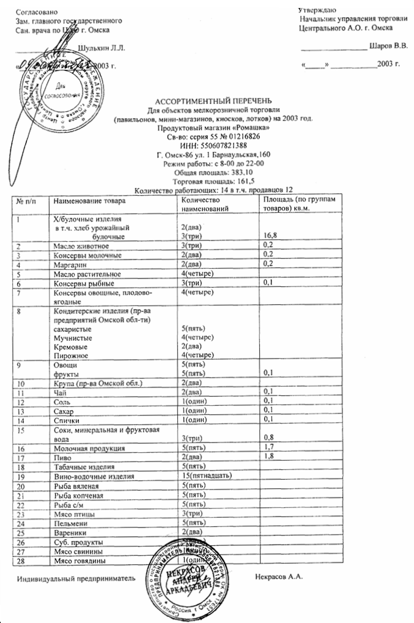
Приложение 4
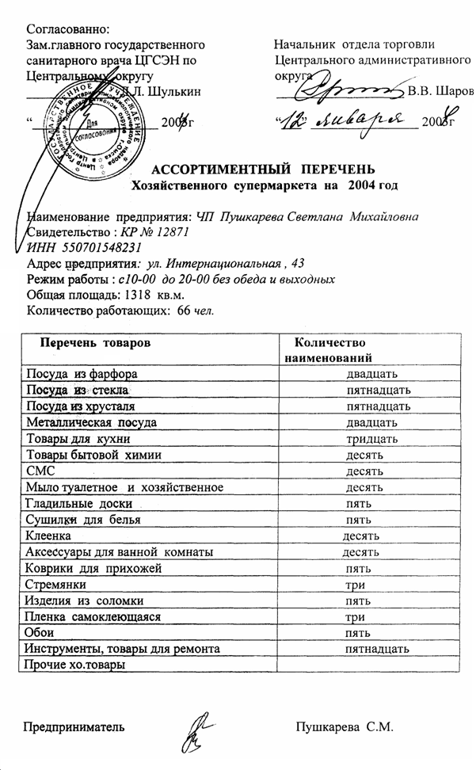

Приложение 5

